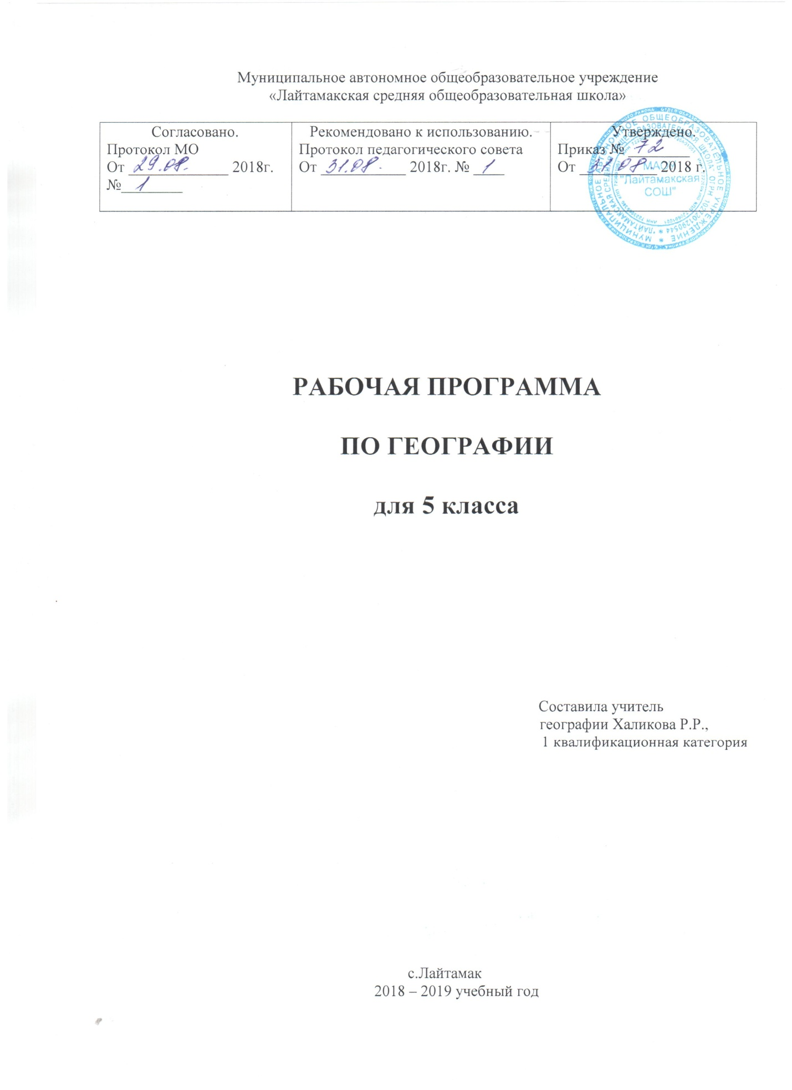

**Рабочая программа по географии**

**5 класс**

**(составлена с учетом интегративных связей с биологией;**

**включает изучение актуальных тем для Тюменской области)**

**Раздел**

1. **Пояснительная записка**
2. **Содержание учебного предмета**
3. **Планируемые результаты изучения учебного предмета**
4. **Тематическое планирование**

**Раздел 1. Пояснительная записка**

Рабочая программа составлена на основании:

1. Об образовании в Российской Федерации: Федеральный закон от 29 декабря 2012 г. № 273-ФЗ.
2. Федеральный государственный образовательный стандарт основного общего образования : приказ Минобрнауки России от 17 декабря 2010 г. № 1897.
3. Приказ Министерства образования и науки РФ от 29.12.2014г.№1644 « О внесении изменений в приказ Министерства образования и науки Российской Федерации от 17.12.2010гю № 1897 « Об утверждении федерального государственного образовательного стандарта основного общего образования».
4. Основная образовательная программа основного общего образования МАОУ «Лайтамакская СОШ»
5. Об утверждении СанПиН 2.4.2.2821-10 «Санитарно-эпидемиологические требования к условиям и организации обучения в общеобразовательных учреждениях» : постановление Главного государственного санитарного врача Российской Федерации от 29 декабря 2010 г. № 189, г. Москва ; зарегистрировано в Минюсте РФ 3 марта 2011 г.
6. Приказ от 8 июня 2015 г. №576 «О внесении изменений в федеральный перечень учебников, рекомендованных к использованию при реализации имеющих государственную аккредитацию образовательных программ начального и общего, среднего общего образования, утверждённого приказом Министерства образования и науки Российской Федерации от 31 марта 2014 г. №253.
7. Авторской программы основного общего образования по географии. 5-9 классы. М. "Дрофа". 2013г Серия «Стандарты второго поколения» . Авторы И.И.Баринова, В.П.Дронов, И.В.Душина, В.И.Сиротин
8. Учебного плана МАОУ «Лайтамакская СОШ» на 2018-2019 учебный год.
9. Положение о рабочей программе педагога МАОУ «Лайтамакская СОШ»

Курс «География. Начальный курс. 5 класс» является пропедевтическим по отношению к курсу географии в основной школе. Основными целями курса являются: знакомство с особенностями природы окружающего нас мира, с древнейшим изобретением человечества— географической картой, с взаимодействием природы и человека; пробуждение интереса к естественным наукам и к географии в частности; формирование умений безопасного и экологически целесообразного поведения в окружающей среде. При изучении курса решаются следующие задачи: знакомство с одним из интереснейших школьных предметов — географией, формирование интереса к нему; формирование умений внимательно смотреть на окружающий мир, понимать язык живой природы.

Курс географии 5 класса опережает по времени изучение многих тем, которые нуждаются в опоре на другие предметы, вследствие чего многие важные межпредметные связи (например, с математикой, физикой, биологией, химией, историей) не могут быть установлены. Поэтому некоторые вопросы в курсе 5 класса рассматриваются на уровне представлений.

Количество практических работ увеличено на 3, в связи с практической направленность предмета и большей накаляемости оценок.

Предмет география входит в образовательную область "Общественно-научные предметы". Учебный план МАОУ "Лайтамакская средняя общеобразовательная школа" отводит 34 часа для обязательного изучения географии в 5 классе из расчета 1 час в неделю.

**Цели курса** данной программы обучения в области формирования системы знаний и умений.

- освоение знаний об основных географических понятиях, географических особенностях природы, населения и хозяйства разных территорий; о России во всем ее географическом разнообразии и целостности; об окружающей среде, путях ее сохранения и рационального использования;

- овладение умениями ориентироваться на местности; использовать один из "языков" международного общения - географическую карту, статистические материалы, современные геоинформационные технологии для поиска, интерпретации и демонстрации различных географических данных; применять географические знания для объяснения и оценки разнообразных явлений и процессов;

- развитие познавательных интересов, интеллектуальных и творческих способностей в процессе наблюдений за состоянием окружающей среды, решения географических задач, самостоятельного приобретения новых знаний;

- воспитание любви к своей местности, своему региону, своей стране; взаимопонимания с другими народами; экологической культуры, бережного отношения к окружающей среде;

- применение географических знаний и умений в повседневной жизни для сохранения окружающей среды и социально-ответственного поведения в ней; адаптации к условиям проживания на определенной территории; самостоятельного оценивания уровня безопасности окружающей среды как сферы жизнедеятельности.

- знакомство с особенностями природы окружающего нас мира, с древнейшим изобретением человечества - географической картой, с взаимодействием природы и человека;

- пробуждение интереса к естественным наукам и к географии в частности;

- формирование умений безопасного и экологически целесообразного поведения в окружающей среде.

**Задачи:**

- знакомство с одним их интереснейших школьных предметов - географией, формирование интереса к нему;

- формирование умений внимательно смотреть на окружающий мир, понимать язык живой природы.

**Раздел 2. Планируемые результаты изучения учебного предмета**

Обучение должно быть направлено на достижение следующих **личностных результатов:**

- ответственного отношения к учебе;

- опыта участия в социально значимом труде;

- осознанного, уважительного и доброжелательного отношения к другому человеку, его мнению;

- коммуникативной компетентности в общении и сотрудничестве со сверстниками в процессе образовательной, общественно-полезной, учебно-исследовательской, творческой деятельности;

- основ экологической культуры.

**Метапредметные результаты** освоения программы заключаются в формировании и развитии посредством географического знания:

-ставить учебную задачу под руководством учителя;

-планировать свою деятельность под руководством учителя;

-работать в соответствии с поставленной учебной задачей;

-работать в соответствии с предложенным планом;

-выделять главное, существенные признаки понятий;

-участвовать в совместной деятельности;

-высказывать суждения, подтверждая их фактами;

-искать и отбирать информацию в учебных и справочных пособиях, словарях;

-составлять описания объектов;

-составлять простой план;

-работать с текстом и нетекстовыми компонентами;

-оценивать работу одноклассников.

Кроме того, к **метапредметным результатам** относятся универсальные способы деятельности, формируемые в том числе и в школьном курсе географии и применяемые как в рамках образовательного процесса, так и в реальных жизненных ситуациях:

-умения организовывать свою деятельность, определять ее цели и задачи, выбирать средства реализации цели и применять их на практике, оценивать достигнутые результаты;

-умения вести самостоятельный поиск, анализ, отбор информации, ее преобразование, сохранение, передачу и презентацию с помощью технических средств и информационных технологий;

-организация своей жизни в соответствии с общественно значимыми представлениями о здоровом образе жизни, правах и обязанностях гражданина, ценностях бытия и культуры, социального взаимодействия;

-умение оценивать с позиций социальных норм собственные поступки и поступки других людей;

**Предметными результатами** являются:

-приводить примеры географических объектов;

-называть отличия в изучении Земли географией по сравнению с другими науками (астрономией, биологией, физикой, химией, экологией);

-объяснять, для чего изучают географии;

-называть основные способы изучения Земли в прошлом и в настоящее время и наиболее выдающиеся результаты географических открытий и путешествий;

-показывать по карте маршруты путешествий разного времени и периодов;

-приводить примеры собственных путешествий, иллюстрировать их;

-описывать представления древних людей о Вселенной;

-называть и показывать планеты Солнечной системы;

-называть планеты земной группы и планеты-гиганты;

-описывать уникальные особенности Земли как планеты;

-объяснять значение понятий: «горизонт», «линия горизонта», «стороны горизонта», «ориентирование», «план местности», «географическая карта»;

-находить и называть сходства и различия в изображении элементов градусной сети на глобусе и карте;

-работать с компасом;

-ориентироваться на местности при помощи компаса, карты, местных признаков;

-объяснять значение понятий: «литосфера», «горные породы», «полезные ископаемые», «рельеф», «гидросфера», «океан», «море», «атмосфера», «погода», «биосфера»;

-показывать на карте основные географические объекты;

-наносить на контурную карту и правильно подписывать географические объекты;

-объяснять особенности строения рельефа суши;

-описывать погоду своей местности.

**Метапредметные понятия (общенаучные и фундаментальные), формируемые в курсе географии**

|  |  |  |
| --- | --- | --- |
| **№ п/п** | **Общенаучные понятия** | **Фундаментальные понятия** |
|  | Моделирование, исследование, информация, источник информации, гипотеза, объект, процесс, прогноз, система, структура, доказательства, изменения, причина, следствие, объяснение, проблема, факторы, эксперимент, наблюдение, измерение, метод, анализ, сравнение, классификация, обобщение, опыт, явление, величина, инструкция, алгоритм, производство, энергетика, погрешность, величина, радиоактивные вещества, техногенные катастрофы, национальный парк | Биосфера, артезианские бассейны, предсказания, эволюция, флора, фауна, растительность, животный мир, ареал, эндемики, реликты, горные породы, минерал, гроза, молния, гром, плодородие, гумус, заповедник, заказник |

**Раздел 3. Содержание программы учебного курса**

**ГЕОГРАФИЯ. НАЧАЛЬНЫЙ КУРС.**

**5 КЛАСС (1ч в неделю, всего 34 ч.)**

**Что изучает география (4 часа).**

***Мир, в котором мы живем*.** Мир живой и неживой природы. Явления природы. Человек на Земле.

***Науки о природе.*** Астрономия. Физика. Химия. География. Биология. Экология.

***География — наука о Земле.*** Физическая и социально-экономическая география— два основных раздела географии.

***Методы географических исследований.*** Географическое описание. Картографический метод. Сравнительно географический метод. Аэрокосмический метод. Статистический метод.

***Актуальная тематика для региона:***

Федеральная служба государственной статистики - Росгосстат (Знакомство с аэрофотоснимками района, области).

**Как люди открывали Землю (4 ч)**

***Географические открытия древности и Средневековья*.** Плавания финикийцев. Великие географы древности.Географические открытия Средневековья.

***Важнейшие географические открытия*.** Открытие Америки. Первое кругосветное путешествие. Открытие Австралии. Открытие Антарктиды.

***Открытия русских путешественников*.** Открытие и освоение Севера новгородцами и поморами. «Хождение за три моря». Освоение Сибири.

Практические работы № 1. Составление простейших географических описаний объектов и явлений живой и неживой природы;

**Земля во Вселенной (6 ч)**

***Как древние люди представляли себе Вселенную*.** Что такое Вселенная? Представления древних народов о Вселенной. Представления древнегреческих ученых о Вселенной. Система мира по Птолемею.

***Изучение Вселенной: от Коперника до наших дней.*** Система мира по Николаю Копернику. Представления о Вселенной Джордано Бруно. Изучение Вселенной Галилео Галилеем. Современные представления о строении Вселенной.

***Соседи Солнца***. Планеты земной группы. Меркурий.

Венера. Земля. Марс.

***Планеты-гиганты и маленький Плутон*.** Юпитер. Сатурн. Уран и Нептун. Плутон.

***Астероиды. Кометы. Метеоры. Метеориты***.

***Мир звезд*.** Солнце. Многообразие звезд. Созвездия.

***Уникальная планета— Земля*.** Земля— планета жизни: благоприятная температура, наличие воды и воздуха, почвы.

***Современные исследования космоса*.** Вклад отечественных ученых К.Э.Циолковского, С.П.Королева в развитие космонавтики. Первый космонавт Земли— Ю.А.Гагарин.

**Виды изображений поверхности Земли (6 ч)**

***Стороны горизонта.*** Горизонт. Стороны горизонта.

***Ориентирование*.** Компас. Ориентирование по Солнцу. Ориентирование по звездам. Ориентирование по местным признакам, по компасу. **Практическая работа № 2.**

***План местности и географическая карта*.** Изображение земной поверхности в древности. **Практическая работа № 3**. *Ориентирование по плану и карте. Чтение легенды карты*; **Практическая работа № 4.***Самостоятельное построение простейшего плана*

**Природа Земли (12 ч)**

***Как возникла Земля*.** Гипотезы Ж.Бюффона,

И.Канта, П.Лапласа, Дж.Джинса, О.Ю.Шмидта. Современные представления о возникновении Солнца и планет.

***Внутреннее строение Земли***. Что у Земли внутри? Горные породы и минералы. Движение земной коры.

***Землетрясения и вулканы***. Землетрясения. Вулканы. В царстве беспокойной земли и огнедышащих гор.

**Практическая работа №5**. *Обозначение на контурной карте районов землетрясений и крупнейших вулканов*

***Путешествие по материкам*.** Евразия. Африка. Северная Америка. Южная Америка. Австралия. Антарктида. Острова. *Вода на Земле*. Состав гидросферы. Мировой океан. Воды суши. Вода в атмосфере.

**Практическая работа №6**. *Используя карту полушарий и карту океанов в атласе, составьте описание океанов*

***Воздушная одежда Земли***. Состав атмосферы. Движение воздуха. Облака. Явления в атмосфере. Погода. Климат. Беспокойная атмосфера.

**Практическая работа №7.***Составление карты стихийных природных явлений*.

***Живая оболочка Земли*.** Понятие о биосфере. Жизнь на Земле.

***Почва — особое природное тело*.** Почва, ее состав и свойства. Образование почвы. Значение почвы.

***Человек и природа*.** Воздействие человека на природу. Как сберечь природу?

***Актуальная тематика для региона:*** Знакомство с предприятиями по разработке песчано-гравийной смеси (Абатский район. ИП Токарев Константин Александрович); с предприятиями по добыче и переработке сапропеля (Абатский район - ИП Воротников Константин Александрович; Юргинский район - ИП Никулин Валерий Николаевич); Знакомство с месторождениями нефти (Уватский район. ОАО «НК «Роснефть»); Знакомство с термальными источниками юга Тюменской области (Тюменский район - база отдыха «Верхний бор» (естественный источник с минеральной водой); Ялуторовский район - ООО «Долина Карабаш» (термальный парк «Фешенель», естественный источник с минеральной водой)); Знакомство с заводами по сортировке и переработке мусора, строительных отходов (Нижнетавдинский район - ООО «Экодрим», завод по переработке строительных отходов; г. Тюмень - ООО «НОВ - Экология», мусороперерабатывающий завод; Тюмень - ООО «Лизинговая компания «Диамант групп - Тюмень», завод по сортировке и переработке мусора; Тюмень - ООО «Экологический альянс»)

**Раздел 4. Тематическое планирование**

|  |  |  |  |  |
| --- | --- | --- | --- | --- |
| Название темы | Количество часов | Теория | Практические работы | Проверочные работы |
| Что изучает география? | 5 | 4 | - | 1 |
| Как люди открывали Землю | 5 | 4 | 1 | 1 |
| Земля во Вселенной | 6 | 6 | - | 1 |
| Виды изображений поверхности Земли | 6 | 6 | 3 | 1 |
| Природа Земли | 12 | 11 | 3 | 1 |
| Итого | 34 | 31 | 7 | 5 |

**Перечень обязательной географической номенклатуры для 5 класса:**

**Материки:** Австралия, Антарктида, Африка, Евразия, Северная Америка, Южная Америка.

**Континенты:** Австралия, Азия, Америка, Антарктида, Африка, Европа.

**Океаны:** Атлантический, Индийский, Северный Ледовитый, Тихий.

**Равнины:** Амазонская низменность, Аравийское плоскогорье, Бразильское плоскогорье, Восточно-Европейская ( Русская ), Великая Китайская, Великие равнины, Декан, Западно-Сибирская, Среднерусская возвышенность, Среднесибирское плоскогорье, Прикаспийская низменность.

**Горы:** Анды, Алтай, Альпы, Гималаи, Кавказ, Кордильеры, Скандинавские, Тянь-Шань, Уральские.

**Вершины и вулканы:** Аконкагуа, Везувий,Гекла, Джомолунгма ( Эверест ), Килиманджаро, Ключевская Сопка, Косцюшко, Котопахи, Кракатау, Мак-Кинли, Мауна-Лоа, Орисаба, Эльбрус, Этна.

**Острова:** Большие Антильские, Великобритания, Гавайские, Гренландия, Исландия, Калимантан, Мадагаскар, Новая Гвинея, Новая Зеландия, Огненная Земля, Сахалин, Тасмания, Японские.

**Полуострова:** Аравийский, Индокитай, Индостан, Калифорния, Камчатка, Лабрадор, Скандинавский, Сомали, Таймыр, Флорида.

**Моря:** Азовское, Аравийское, Балтийское, Баренцево, Восточно-Сибирское, Карибское, Красное, Мраморное, Охотское, Средиземное, Филиппинское, Чёрное, Японское.

**Заливы:** Бенгальский, Гвинейский, Гудзонов, Мексиканский, Персидский, Финский.

**Проливы:** Берингов, Гибралтарский, Дрейка, Магелланов, Малаккский, Мозамбикский.

**Рифы:** Большой Барьерный риф.

**Течения:** Гольфстрим, Западных Ветров, Куросио, Лабрадорское, Перуанское, Северо-Тихоокеанское.

**Реки:** Амазонка, Амур, Волга, Ганг, Евфрат, Енисей, Инд, Конго, Лена, Миссисипи, Миссури, Нил, Обь, Тигр, Хуанхэ, Янцзы.

**Озёра:**Аральское море, Байкал, Верхнее, Виктория, Каспийское море, Ладожское, Танганьика, Чад, Эйр.

**Водопады:** Анхель, Виктория, Ниагарский.

**Области современного оледенения:** Антарктида, Гренландия, Новая Земля, ледники Аляски, Гималаев и Кордильер.

**Города:** Дели, Мехико, Москва, Каир, Нью-Йорк, Пекин, Рио-де-Жанейро, Санкт-Петербург, Токио.

**Страны:** Австралия, Бразилия, Германия, Египет, Индия, Казахстан, Канада, Китай, Нигерия, Россия, США, Франция, Япония.